六安市中医院连体餐桌椅急采购询价文件
第一章 采购公告
根据<<中华人民共和国政府采购法>>等相关规定,六安市中医院就旋转检查椅进行询价。此次所购服务售后依据报价条款。
一、项目名称：六安市中医院连体餐桌椅急采购询价项目
二、项目编号：LASZYY-HQ2024020
三、拟购数量：连体餐桌椅十张
四、标书费：无
五、开标地点：六安市中医院一号楼19楼东会议室
六、参选文件递交截止时间：2024年6月25日下午15:00 整
七、参选文件有效期：30天
八、参选保证金：本项目不收参选保证金
九、公示网址：六安市中医院官网：http://www.laszyy.cn/
十、本项目资格审核合格后进行二次报价
十一、投标人资格条件：
1.符合《中华人民共和国政府采购法》第二十二条规定。
2.具有生产、改装、销售该设备的能力和资质许可，投标产品符合国家行业规范标准。
3.以上资格文件成交后提供原件查验。
4.不接受联合体投标
5.供应商存在以下不良信用记录情形之一的，不得推荐为成交候选供应商，不得确定为成交供应商：
（1）供应商被人民法院列入失信被执行人的；
（2）供应商或其法定代表人或拟派项目经理（项目负责人）被人民检察院列入行贿犯罪档案的；
（3）供应商被工商行政管理部门列入企业经营异常名录的；
（4）供应商被税务部门列入重大税收违法案件当事人名单的；
（5）供应商被政府采购监管部门列入政府采购严重违法失信行为记录名单的。
十二、报价文件接收：
1、报价文件递交截止时间：2024年6月25日下午15:00 整；
2、报价文件送达地址：纸质版请直接送往（或邮递）六安市中医院19楼后勤保障部。
十三、联系事项：
询价咨询：六安市中医院后勤保障部 朱老师
联系方式：0564-3597279

六安市中医院
2024年6月24日

第二章 采购需求
一、参数要求
1、供货安装时间：合同签订后接到采购人通知两个日历天内供货安装到位并完成检测。
2、付款时间：一年内单价不变按需供货，据实结算。安装后经双方验收合格并收到中标方正规完税发票。
3、有现货的厂家优先。
3、具体参数厂家可自行提供,不低于采购方要求；中标后所供物品必须与所投物品保持一致，或者是优于所投物品，否则视为虚假响应，作废标处理。

二、六安市中医院连体餐桌椅询价项目报价表
物品名称 | 图片 | 参数 | 数量 | 单价（元） | 供货期 | 质保期 | 备注
连体餐桌椅 | 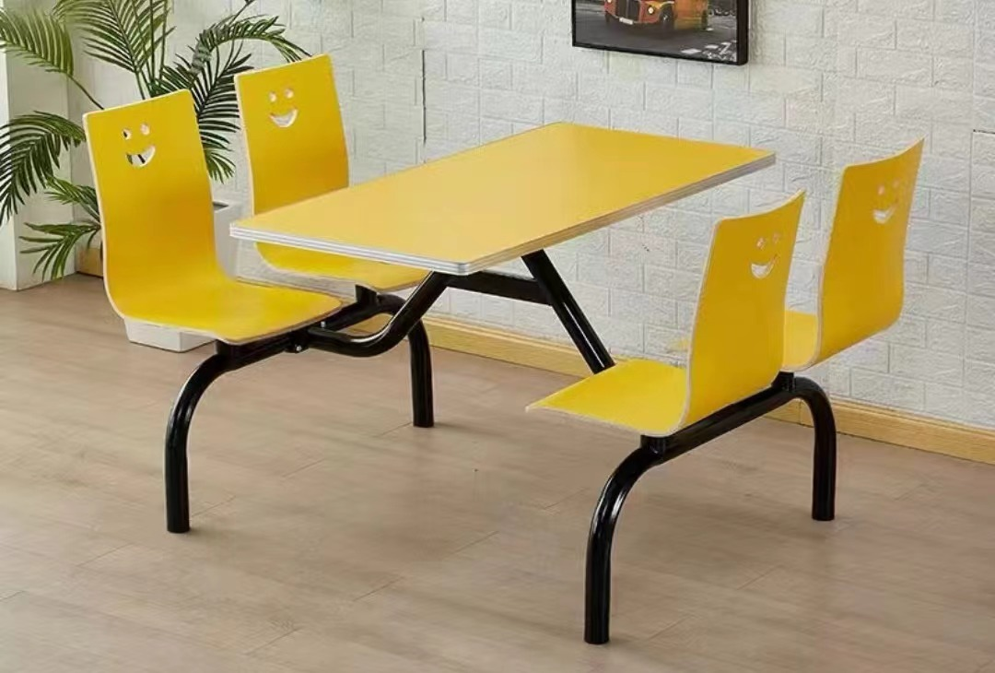 | 四人位：桌面尺寸为120*60*75cm，整体宽度165cm，座椅高度45cm。  桌面：采用高密度防火板，铝合金边框，不易变形生锈，防脱落，加固平整桌面，耐磨耐刮。  支架：加厚不锈钢支架设计，高温烤漆，防锈效果好，坚固耐用。  椅面;曲线椅面，采用环保多层板，机器压制，久不开裂，坚固耐用。  颜色：待定 | 10组
1、此报价含运费价、含税价。2、需提供营业执照扫描件并加盖公章否则视为无效报价
单位盖章： 总计： 大写：（ ）
（注：以上报价含人工费、材料费、税价、等其他可能涉及的所有用于本项目的费用。）
投标人盖章：
日期： 年 月 日

